这是2001至2020年全国逐日PM2.5浓度的0.1°\*0.1°分辨率的nc格式的格点数据

要求画出：2013至2020年的每年一张PM2.5空间分布

注意：这是格点数据，是整个中国每个格点上都有值的，最后画出来的分布图类似于这样：

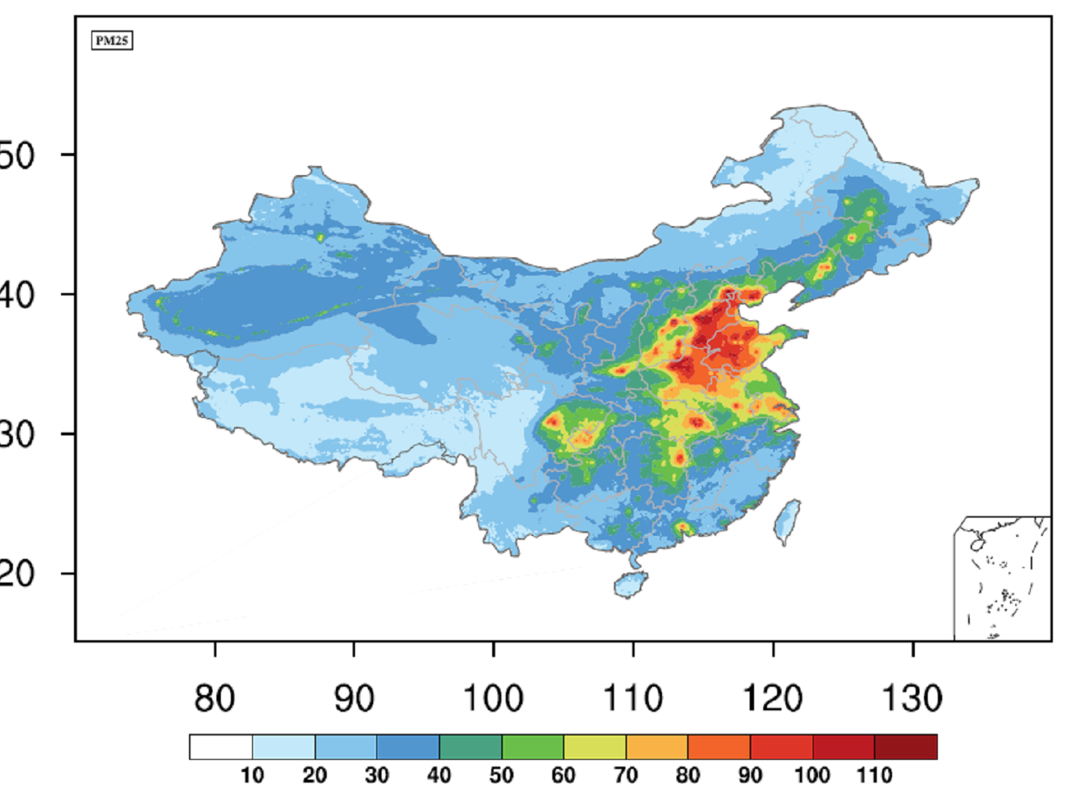

这张图画完后，还需要完成图：任务二的站点浓度打点在格点浓度上，这样的图有利于直观对比两套浓度的差别。示意图：

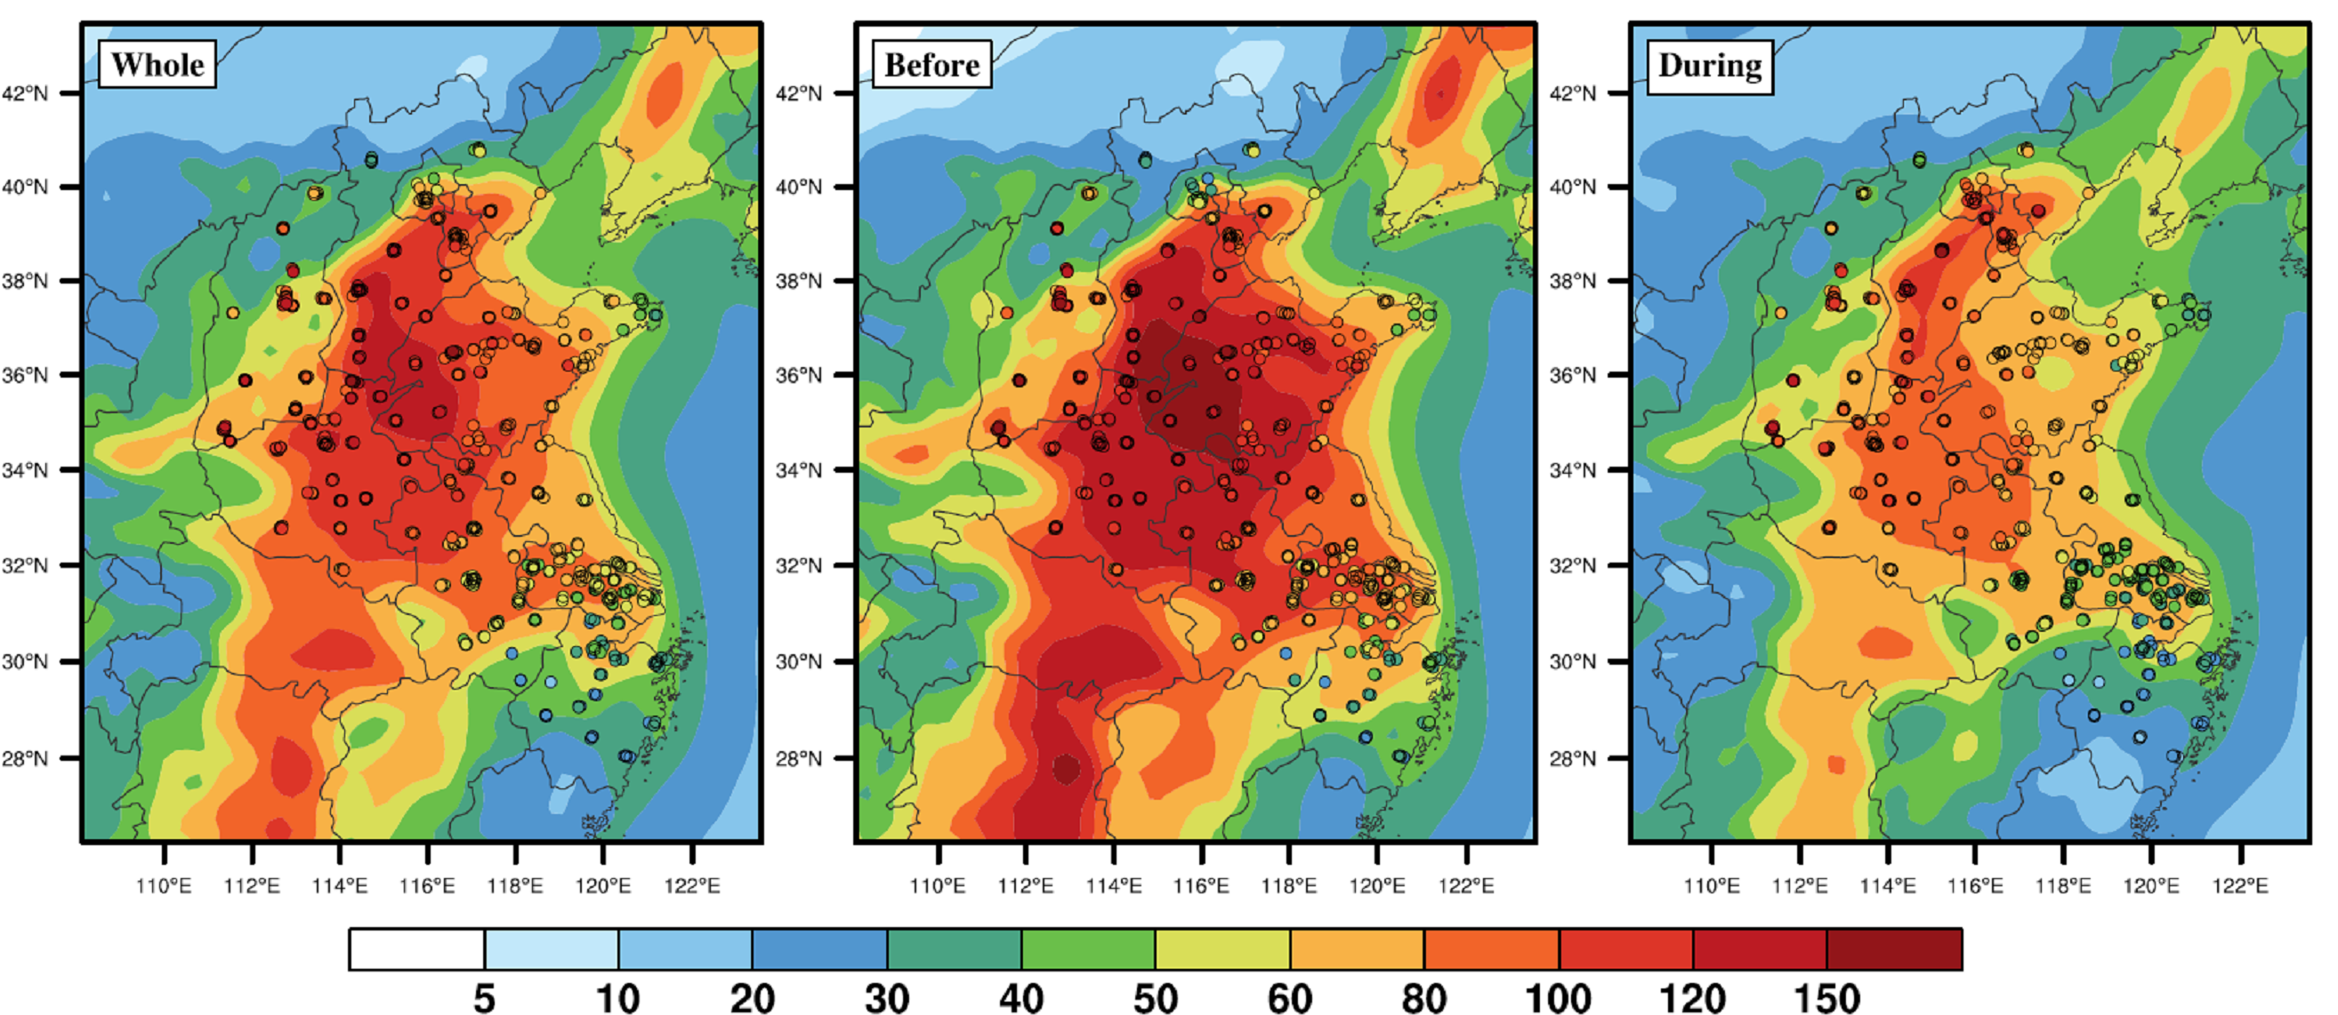

注意：两套数据及所有年份都要使用相同的colorbar，以方便直观比较。